istruzione per l'uso

NOTA 1:
I generatori di tipo LNFS-100 AUMENTANO il loro rumore di fase se si DIMINUISCE il livello di uscita (in pratica l'attenuatore non e' all'uscita, ma agisce su uno stadio precedente)
Conviene quindi usarli sempre al massimo livello di uscita (+15dBm), e poi usare attenuatori esterni se necessario
NOTA 2:
la CALIBRAZIONE (slope V/rad e quindi dB da sommare o sottrarre al valore letto) del mixer del misuratore di fase Wenzel e’ LINEARE per livelli di RF INFERIORI a -10dBm. Per livelli superiori entra in gioco un effetto di compressione del mixer; controllare le curve di calibrazione fatte per 6MHz, 10MHz, 20MHz e 50MHz.
NOTA 3:
Il misuratore di fase Wenzel ha la possibilita’ di scegliere, dopo il Mixer, un filtro passa basso con due frequenze di taglio; usare sempre LA PIU’ ALTA (LPF-HIGH), perche’ si e’ notato che in posizione LOW introduce un rumore eccessivo che maschera la misura ai bassi livelli.
NOTA 4:
finche’ si usa un generatore di tipo LNFS-100 controllato in tensione, il controllo in frequenza e’ molto piccolo (tipicamente 0.2Hz/V), e di conseguenza anche il guadagno di anello e’ molto piccolo (tipicamente <1Hz); si puo’ quindi (anzi, si deve!) tenere il controllo di GUADAGNO del Wenzel al massimo (la manopola nera con indicatore a orologio). Da notare che se si usa un segnale R.F. piccolo (e.g. -20dBm), il guadagno di anello a sua volta diminuisce ancora, andando incontro a problemi di stabilita’. Attenzione nel caso si usasse un altro tipo di generatore da controllare in tensione (e.g. Hameg HM-8134-2) che ha una slope di circa 200Hz/V: in questo caso potrebbe essere necessario RIDURRE il guadagno del Wenzel (la solita manopola nera a orologio) per evitare di alterare il rumore di fase.
NOTA 5: tutti i livelli e le misure sono da farsi con L.O. a +13dBm, altrimenti non valgono piu’ le calibrazioni.

CALIBRAZIONI: vedi foglio Excel, ma comunque per livelli di R.F <-10dBm il “numerino magico” e’
6MHz -9dB
10MHz -8dB
20MHz -8dB
50MHz -8dB

FORMULA: con l’analizzatore FFT settato in dBVr(PSD) allora:
valore di rumore atteso (in dBc/Hz) = dBVr(PSD) – GAIN (typ 60dB) – CALIB. (typ –9dB, da scalare con il livello RF) – bande laterali (3dB) – eventuale fattore di correzione se si usa DUE generatori con livello di rumore paragonabile (3dB).
ESEMPIO: due generatori LNFS-100, di cui uno controllato in tensione. Ambedue settati a 6.26MHz +15dBm, il primo attenuato di 2dB ed usato come L.O. (+13dBm), il secondo attenuato di 15dB ed usato come R.F. (0dBm); Wenzel in LPF-HIGH con guadagni al massimo (AC1 60dB e orologio a 10):
Valore letto FFT a 1kHz = –90dBVr(PSD)
Rumore di fase = –90 – (60) – (–10) – (3) – (3) = –146dBc/Hz
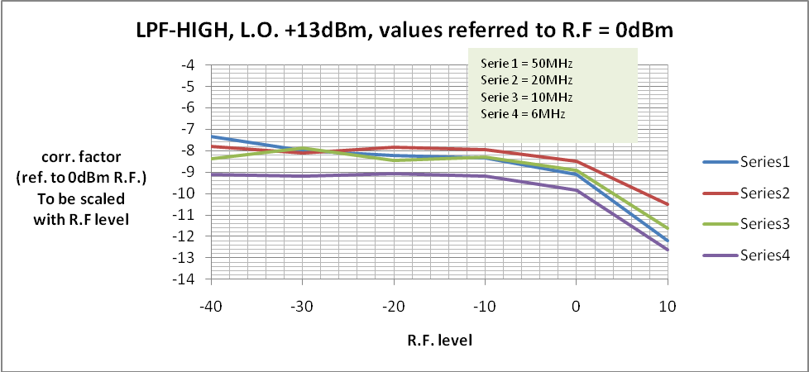

Esempio a 6MHz (assumendo un guadagno di 60dB post-mixer e due generatori uguali):
RF in (dBm) Corr. Factor CF scaled Formula
-20 | -9 | -29 | -90-(60)-(-29)-(3)-(3)
-10 | -9 | -19 | -90-(60)-(-19)-(3)-(3)
0 | -10 | -10 | -90-(60)-(-10)-(3)-(3)
+10 | -12 | -2 | -90-(60)-(-2)-(3)-(3)

